ТРАНСМИССИОННЫЙ ДОМКРАТ (ZX0102A, ZX0102B)
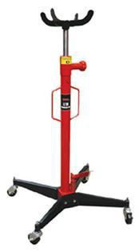
- Введение

Передвижной трансмиссионный домкрат является переносным подъемным устройством и отличается компактной конструкцией, малым весом, длинным ходом штока и быстрым подъемом. Кроме того, захват домкрата имеет съёмное исполнение, жесткое и надежное крепление к стойке.

Домкрат позволяет снимать, устанавливать и перемещать агрегаты по цеху. Он предназначен для работы в ремонтных мастерских и агрегатных цехах.

- Основные характеристики

 | Грузоподъем | Минимальная | Максимальная | Вес нетто | Габаритные размеры
Модель | ность | высота подъема | высота подъема | Вес нетто | Габаритные размеры
 |  |  |  | (кг) | в упаковке (мм)
 | (кг) | (мм) | (мм) | (кг) | в упаковке (мм)
ZX0102A | 500 | 1200 | 1900 | 28 | 1100x240x250
ZX0102B | 600 | 1200 | 1900 | 28 | 1100x240x250

- Основные детали конструкции домкрата

Домкрат состоит из:
1. Цилиндр 2. Опора 3. Педальный насос 4. Захват

1
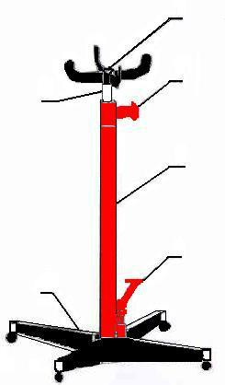

6

2

3

5

4

- Захват

- Шток

- Цилиндр

- Нижняя опора

- Педальный насос

- Поворотная рукоятка

2

- Технические особенности

- Домкрат имеет простую конструкцию и большую высоту подъема.

- Домкрат отличает малый вес.

- Домкрат оснащен регулируемым захватом.

- В исполнении (А) домкрат отличается простотой конструкции и имеет угловую регулировку. В. (Для надежности крепления агрегата на домкрате предусмотрена страховочная цепь).

- Подготовка к работе

(1). Трансмиссионная стойка ZX0102A/B адаптирована для работы с разными типами захватов.

- Стойка трансмиссионная ZX0102A/B

- Закрепить все четыре поворотных колеса в нижних опорах трансмиссионного домкрата и затянуть болты крепления.

- Соединить обе нижние опоры и закрепить их с помощью трех болтов.

- Открутить три болта на цилиндре, установить цилиндр на опору и снова затянуть болты.

- Закрепить две рукоятки на цилиндре домкрата с помощью четырех болтов.
- Сборку захвата производить согласно рисунку 2 (см. ниже), затянуть все крепления.

  - Опора захвата

  - Регулировочная рукоятка

  - Страховочная цепь

  - Барашковая гайка

  - Стальной уголок
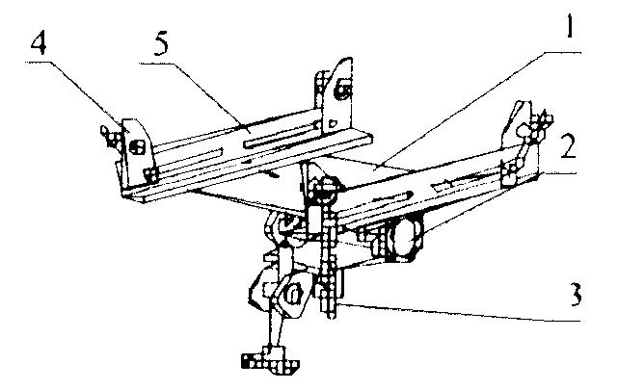

3
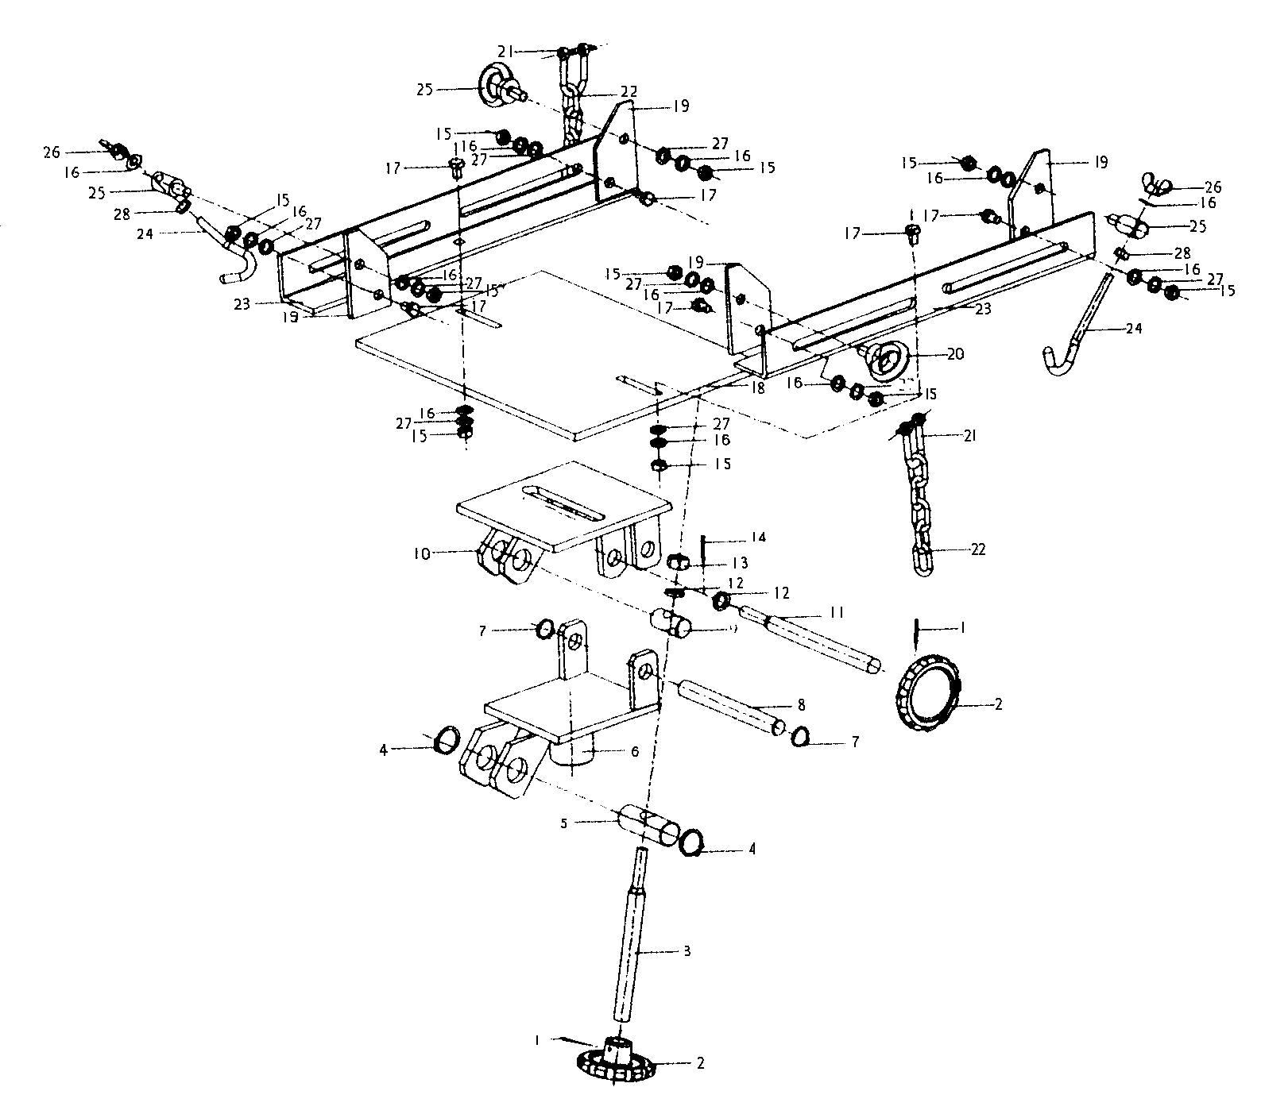

Комплектация рабочей площадки

№ | Наименование | Кол-во | № |  | Наименование | Кол-во
1 | Пружинная шайба 5×24 | 2 | 15 |  | Гайка M10 | 8
2 | Поворотная рукоятка | 1 | 16 |  | Шайба 10 | 6
3 | Винт | 1 | 17 |  | Винт М 10×25 | 6
4 | Пружинное стопорное | 2 | 18 |  | Верхние детали кронштейна | 1
4 | кольцо 25 | 2 | 18 |  | Верхние детали кронштейна | 1
5 | Валик средний | 1 | 19 |  | Угловой захват | 4
6 | Нижние детали | 1 | 20 |  | Барашковый винт M10 | 2
6 | кронштейна | 1 | 20 |  | Барашковый винт M10 | 2
7 | Пружинное стопорное | 2 | 21 |  | Замок цепи | 2
7 | кольцо 16 | 2 | 21 |  | Замок цепи | 2
8 | Валик | 1 | 22 |  | Цепь | 1
9 | Короткий валик | 1 | 23 |  | Поперечина | 1
10 | Детали кронштейна | 1 | 24 |  | Крюк | 1
11 | Длинный винт | 1 | 25 |  | Держатель крюка | 1
12 | Шайба 10 | 1 | 26 |  | Тарельчатая гайка M10 | 1
13 | Контргайка M10 | 1 | 27 |  | Пружинная шайба 10 | 6
14 | Шплинт 2,5×26 | 1 | 28 |  | Гайка M8 | 2
 |  |  |  | 4

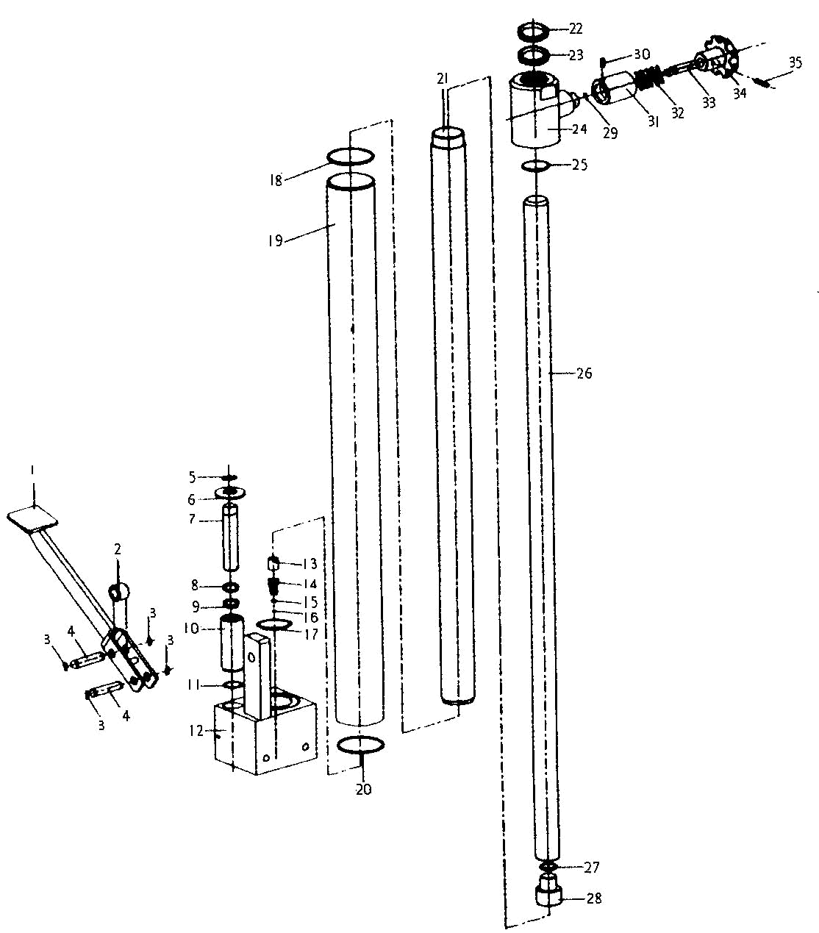

Комплектация гидравлического насоса домкрата

№ | Наименование | Кол-во | № |  | Наименование | Кол-во
1 | Педаль | 1 | 19 |  | Корпус | 1
2 | Ролик | 1 | 20 |  | Уплотнительное кольцо | 1
3 | Стопорное кольцо | 4 | 21 |  | Цилиндр | 1
4 | Валик | 2 | 22 |  | Пылезащитное кольцо | 1
5 | Пружинная шайба | 1 | 23 |  | Y-образное уплотнительное | 1
 |  |  |  |  | кольцо | 1
6 | Пружинная шайба | 1 | 24 |  | Крышка цилиндра | 1
7 | Узел насоса | 1 | 25 |  | Круглое кольцо | 1
8 | Пылезащитное кольцо | 1 | 26 |  | Шток поршня | 1
9 | Y-образное | 1 | 27 |  | Пружинная шайба | 1
9 | уплотнительное кольцо | 1 | 27 |  | Пружинная шайба | 1
10 | Насос | 1 | 28 |  | Поршень | 1
11 | Уплотнительная шайба | 1 | 29 |  | Уплотнительное кольцо | 1
12 | Корпус насоса | 1 | 30 |  | Болт | 1
13 | Гайка с перфорацией | 1 | 31 |  | Колпачок пружины | 1
14 | Шиловидная пружина | 1 | 32 |  | Пружина | 1
15 | Стальной шарик | 1 | 33 |  | Боек | 1
16 | Стальной шарик | 1 | 34 |  | Кнопка | 1
17 | Уплотнительная шайба | 1 | 35 |  | Штифт | 1
18 | Уплотнительная шайба | 1
 |  |  |  | 5

- Меры предосторожности

  - Нельзя перегружать домкрат.
  - Следует ровно (по центру захвата) размещать агрегат на домкрате.
  - После установки агрегата необходимо закрепить его страховочной цепью.

  - Для выполнения работ под агрегатом (после его подъема домкратом) следует использовать подставку.

  - Для бесперебойной работы домкрата необходимо следить за уровнем масла (веретенного) в цилиндре.

  - При хранении домкрата захват должен находиться в крайнем нижнем положении.
  - Поместить снятые детали в масло для предотвращения их загрязнения.

